不 符 合 项 报 告
审核领域及类型 | □QMS □50430 ■EMS ■OHSMS  E:监查1,O:监查1
受审核方 | 原平市兴胜机械制造有限公司
受审核部门 | 办公室 | 陪同人员 | 张欣
不符合事实描述:
企业未能提供食堂食物中毒应急预案和预案演练记录。

上述事实不符合：□ GB/T 19001:2016 idt ISO 9001:2015标准 条款
□ GB/T 24001-2016 idt ISO 14001:2015标准 条款
■ ISO45001：2018标准 8.2 条款相关要求

不符合性质：□严重 ■一般
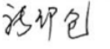
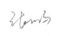
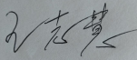
审核员： 审核组长： 受审核方代表：
日 期：2020年8月15日 日 期：2020年8月15日 日 期：2020年8月15日
纠正措施验证（包括验证的主要内容和结果）
纠正及纠正措施有效。见

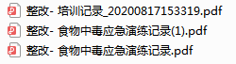

审核员： 日期：2020年8月19日
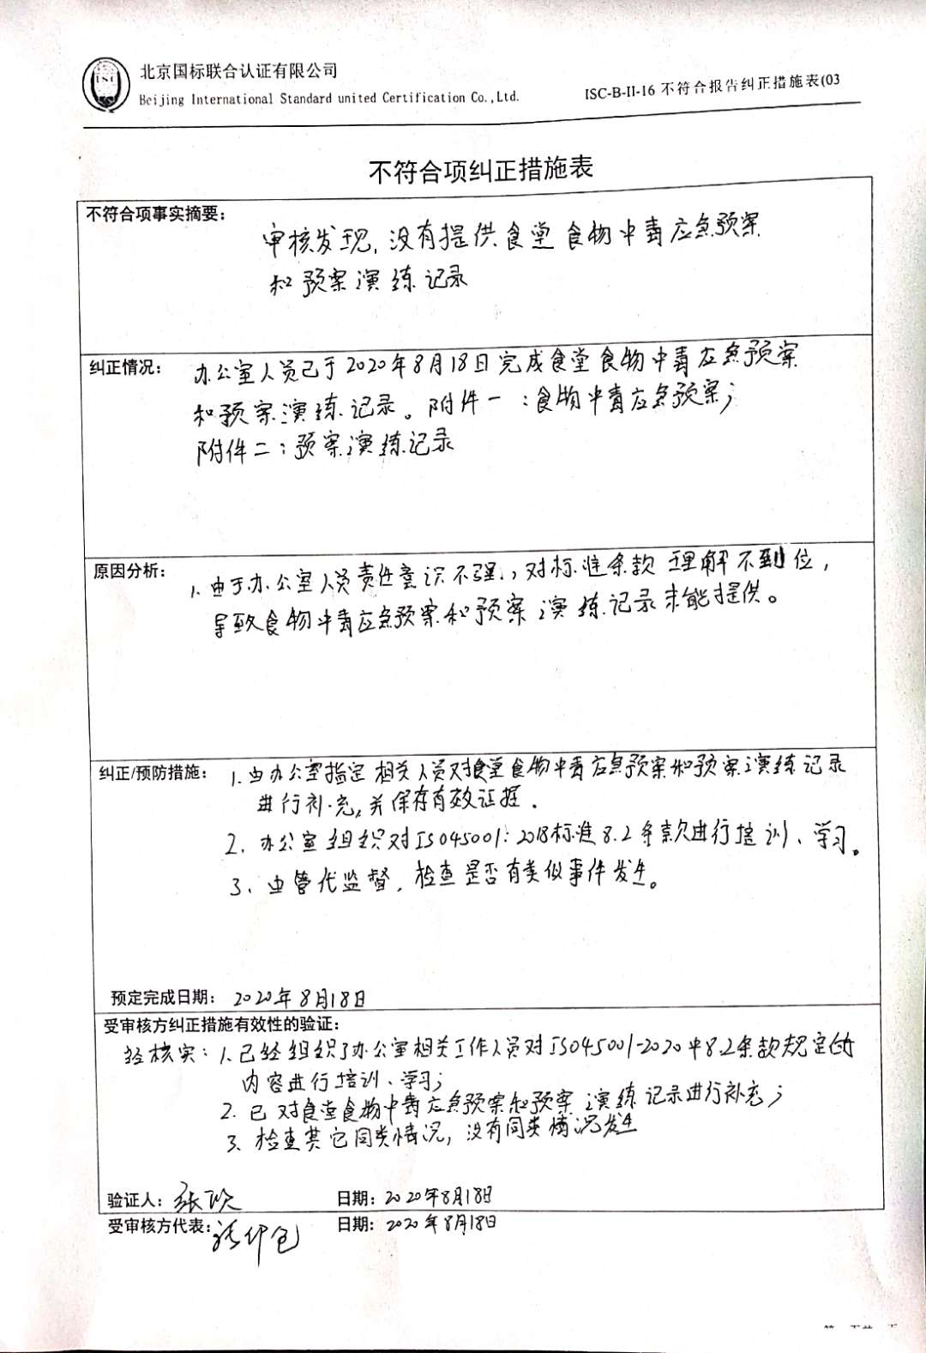

不 符 合 项 报 告
审核领域及类型 | □QMS □50430 ■EMS ■OHSMS  E:监查1,O:监查1
受审核方 | 原平市兴胜机械制造有限公司
受审核部门 | 办公室 | 陪同人员 | 张欣
不符合事实描述:
企业2019年6月份初审时，提供的质量手册XS/SC—2018 版本A/0，今年监审时，提供的质量手册 版本仍然为A/0，程序文件XS/CX- 2020 A/0,不符合ISO45001：2018标准 7.5.3 条款，和ISO 14001:2015标准 7.5.3 条款的文件变更控制（版本控制）。
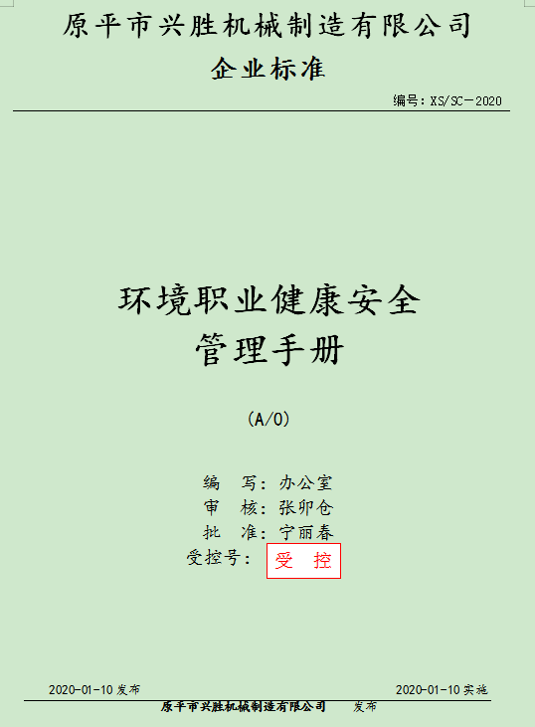
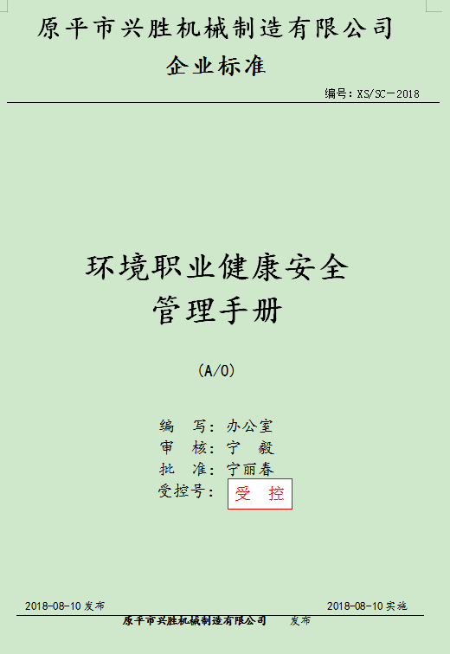

上述事实不符合：□ GB/T 19001:2016 idt ISO 9001:2015标准 条款
■ GB/T 24001-2016 idt ISO 14001:2015标准 7.5.3 条款
■ ISO45001：2018标准 7.5.3 条款相关要求

不符合性质：□严重 ■一般
审核员： 审核组长： 受审核方代表：
日 期：2020年8月15日 日 期：2020年8月15日 日 期：2020年8月15日
纠正措施验证（包括验证的主要内容和结果）
纠正及纠正措施有效。见

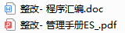
审核员： 日期：2020年8月19日

